|  |  |  |  |
| --- | --- | --- | --- |
|  | Informe de Confianza del Consumidor 2023  Abstract aqua blue blurred bokeh backgroundEste es el informe anual de su agua potable para ayudarlo a estar mejor informado y también debe ser distribuido anualmente por la Ley Federal de Agua Potable Segura (SDWA) y el Estado de Washington. |  | |
| **The surface of the water with rippleNOTICIAS**  **El Distrito se complace en anunciar que hemos agregado un empleado de tiempo completo,**  **Robert Kobloth, a nuestro personal de campo.**  **Robert ha trabajado con el Distrito durante**  **3 veranos.**  **Todos los pozos y sitios de tanques se actualizaron a comunicaciones inalámbricas.**  **Se actualizaron todos los controles de la bomba de refuerzo de Romance Hill y se probó la bomba contra incendios.**  **El Distrito compró una unidad vactor para ayudar con la excavación necesaria, así como**  **un remolque volquete de 16'.**  **Todo el distrito fue lavado para garantizar la calidad del agua.**  **El Distrito contrató una empresa de detección de fugas y evaluó el 20% del Distrito.**  **Instalé un nuevo generador para**  **tienda superior en la oficina.**  **Trabajos de drenaje completados y renivelación en taller y oficina.**  **Se renovó la tienda inferior del Distrito.**  **Todas las bocas de incendio han sido revisadas y reparadas según sea necesario.**  **No se reportaron violaciones para 2023.**  **Seguimos comprometidos con la más alta calidad del agua potable y con buena reputación.**  **con la comunidad y**  **El Estado de Washington.**  **Información importante**  El estado de Washington realiza encuestas sanitarias en todos los distritos de agua cada 3 años.  Belfair Water District realizó una encuesta a fines de 2023. No se reportaron violaciones.  **Eficiencia en el uso del agua**  Todos los distritos de agua deben establecer objetivos mensurables de eficiencia hídrica. Esto significa la diferencia entre el agua medida de la fuente y el agua medida facturada. Belfair Water District tuvo una pérdida para 2023 del 11,1%. El Estado de Washington estableció objetivos para que todos los distritos estén por debajo del 10%. Para junio de 2024 habremos terminado con todos los reemplazos de medidores de los clientes. Hemos sido rápidos en las reparaciones de fugas, además programamos con una empresa de detección de fugas y evaluamos el 50% del Distrito.  Se encontraron 13 fugas y se repararon rápidamente.  **Su suministro de agua potable**  Belfair Water District tiene cuatro pozos de agua subterránea, tres pozos en el extremo sur del distrito y un pozo en el extremo norte. Estos pozos suministran agua de acuíferos profundos (agua subterránea) tratada mínimamente con cloro, luego se bombean a cinco embalses alrededor del distrito y se analizan según lo exige la  Departamento de Salud de Washington 1-800-525-0127  **COMISIONADOS**  Greg Born, presidente  Jill Satran-Loudin, Tesorera  Mike Papa, Secretario  **GERENTE GENERAL**  Dale Webb, 23 años  experiencia en la industria de obras sanitarias  **GERENTE DE OPERACIONES**  James Freeman, 24 años  experiencia en la industria de obras sanitarias  **TÉCNICOS DE SERVICIO DE CAMPO**  Alex Gobble  Robert Kobloth  **GERENTE DE OFICINA**  Lisa Douglas  **Participación pública**  Los clientes del Distrito de Agua están invitados a asistir regularmente  Reuniones del Distrito de Comisionados.  **Cuándo: 2.º y 4.º martes del mes.**  **Hora: 3:00 p.m.**  **Dónde:**22451 Carretera 3 Belfair, WA 98528  Para obtener más información, comuníquese con Dale Webb (360) 275-3008.  www.belfairwater.org  A picture containing clipart, graphics, graphic design, font  Description automatically generated  **Diez formas de conservar el agua**  Actualice los electrodomésticos a alta eficiencia  Haga funcionar el lavavajillas y la lavadora de ropa a plena capacidad  Tomar duchas más cortas  Compruebe si hay grifos con fugas  Regar plantas y césped por la noche  Lavar vehículos en el lavadero de autos.  Instalar regaderas e inodoros de bajo flujo  Utilice una escoba para limpiar aceras y entradas de vehículos  Cierre el agua mientras se cepilla los dientes y se afeita  Coloque mantillo alrededor de los arbustos para retener el agua. | | |

****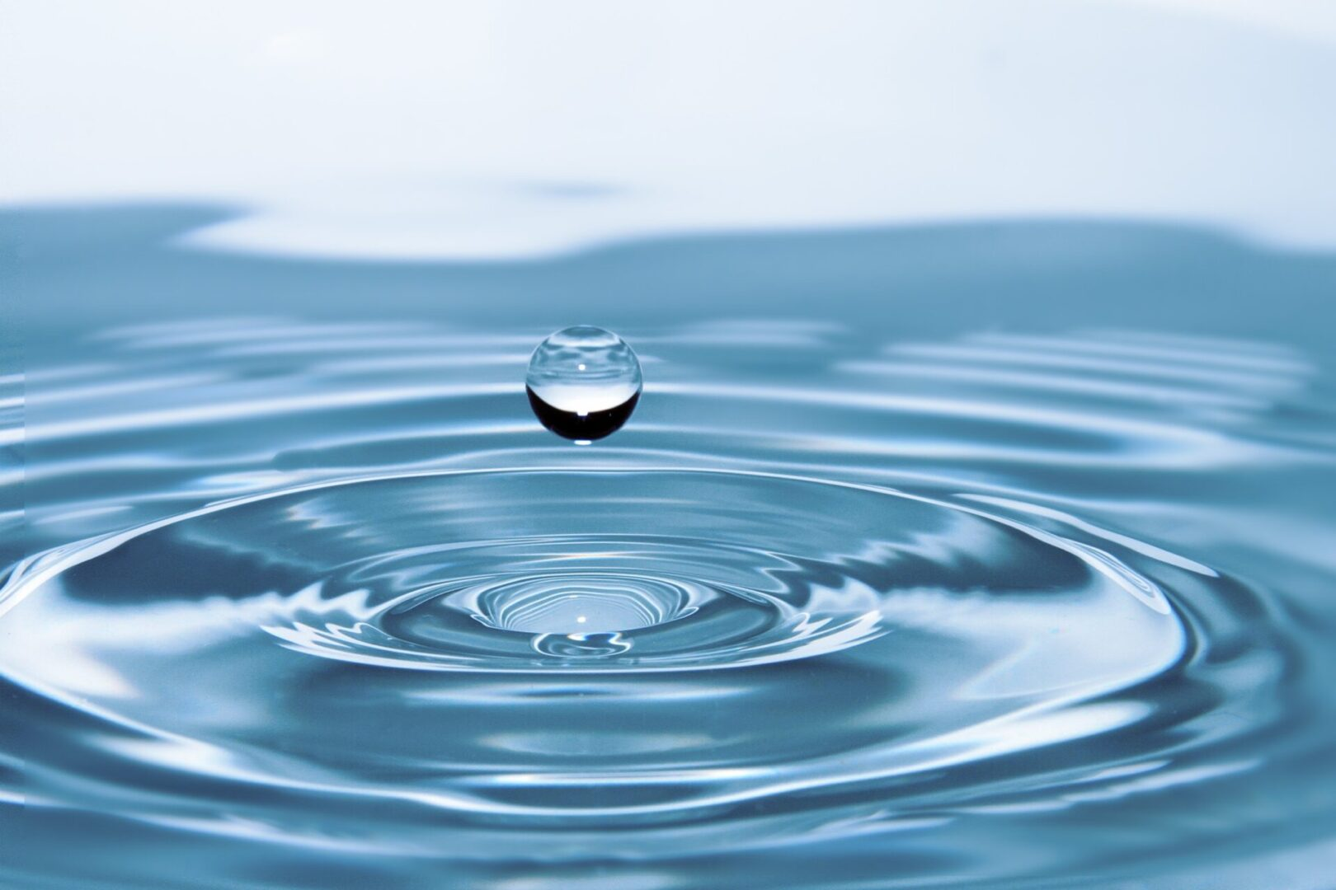

Es razonable esperar que el agua potable, incluida el agua embotellada, contenga al menos pequeñas cantidades de algunos contaminantes. La presencia de contaminantes no necesariamente indica que el agua represente un riesgo para la salud. Se puede obtener más información sobre contaminantes y posibles efectos sobre la salud llamando a la línea directa de agua potable segura de la EPA.

(1-800-426-4791)

Algunas personas pueden ser más vulnerables a los contaminantes del agua potable que la población general. Las personas inmunocomprometidas, como las personas con cáncer que reciben quimioterapia, las personas que se han sometido a trasplantes de órganos, las personas con VIH/SIDA u otros trastornos del sistema inmunológico, algunos ancianos y los bebés, pueden estar particularmente en riesgo de contraer infecciones. Estas personas deben buscar asesoramiento sobre el agua potable de sus proveedores de atención médica. Las pautas de la EPA/CDC sobre medios apropiados para disminuir el riesgo de infección por Cryptosporidium y otros contaminantes microbianos están disponibles en la línea directa de agua potable segura (1-800-426-4791).

**información de salud importante**

**TÉRMINOS Y ABREVIATURAS**

**AL (Nivel de acción):**La concentración de un contaminante que, si se excede, desencadena el tratamiento u otros requisitos que debe seguir un sistema de agua.

**Contaminante:** Palabra utilizada para describir cualquier cosa detectada en el suministro de agua potable. Este término de uso común no necesariamente debe generar preocupación, ya que toda el agua potable contiene trazas de minerales y otras sustancias.

**MCL (Nivel Máximo de Contaminante):** El nivel más alto de contaminante permitido en el agua potable. n/a: no aplicable.

**MCLG (Objetivo de nivel máximo de contaminante):**El nivel de un contaminante en el agua potable por debajo del cual no se espera ningún riesgo para la salud.

**ND (no detectado):**Los análisis de laboratorio indican que el contaminante no está presente o no es detectable con la mejor tecnología disponible.

**PPB:**Partes por mil millones o microgramos por litro. ppm: Partes por millón o miligramos por litro.

**PPM:**Partes por millón o miligramos por litro

**pCi/L:** Picocurios por litro: Una medida de la radiactividad en el agua.

**Rango:**La cantidad más baja (mínima) de contaminante detectada y la cantidad más alta (máxima) detectada durante un período de muestra.

**Prevención de reflujo**

**La prevención del contraflujo es un elemento clave en cualquier sistema de agua.**

**Se puede instalar un dispositivo de reflujo para evitar que los contaminantes regresen al sistema de agua potable. Belfair Water District quiere garantizar que el último usuario tenga la misma calidad de agua que el primer usuario.**

**Esto se hace mediante la instalación de un dispositivo de reflujo. Se requieren dispositivos de reflujo si una propiedad tiene un pozo, un sistema de riego, un negocio comercial y varias otras razones. Cualquier pregunta relacionada con la prevención de reflujo,**

**por favor llame al Departamento de Agua de Belfair**

**Especialista en conexiones cruzadas**

**Alex Gobble (360) 275-3008**

**Tabla de datos de calidad del agua de 2023**

La Agencia de Protección Ambiental regula la frecuencia del muestreo de diversos contaminantes.

|  |  |  |  |  |  |  |
| --- | --- | --- | --- | --- | --- | --- |
| **Parámetro** | **Nivel más alto permitido**  **(MCL de la EPA)** | **Metas ideales**  **(MCLG de la EPA)** | **Fuentes potenciales** | **Nivel más alto detectado en las muestras más recientes** | **Rango de niveles detectados en las muestras más recientes** | **Cumple**  **con los estándares** |
| **Regulados en las Fuentes de Agua Subterránea** |  |  |  |  |  |  |
| **Arsénico (2017)** | **10 partes por billón** | **0** | **Erosión de depósitos naturales.** | **<0,001** | **<0,001** | **Sí** |
| **Nitrato (2023)** | **10 ppm** | **10 ppm** | **Escurrimiento de fertilizantes, lixiviación de tanques sépticos, aguas residuales, erosión de depósitos naturales.** | **<0,20** | **<0,20** | **Sí** |
| **Alfa bruto (2020)** | **15 pCi/L** | **N / A** | **Erosión de depósitos naturales.** | **DAKOTA DEL NORTE** | **DAKOTA DEL NORTE** | **Sí** |
| **Radio 228 (2020)** | **5 pCi/L** | **N / A** | **Erosión de depósitos naturales.** | **DAKOTA DEL NORTE** | **DAKOTA DEL NORTE** | **Sí** |
| **PH Semanal** |  |  |  | **8.9** | **8.3-8.9** | **Sí** |
| **Amianto (2018)** | **7** | **0** | **Sistemas de tuberías y de origen natural** | **<0,123** | **<0,123** | **Sí** |
| **Regulado en el Sistema de Distribución** |  |  |  |  |  |  |
| **Trihalometanos (2023)** | **80 partes por billón** | **N / A** | **Subproducto de la cloración del agua potable.** | **1,09 ppb** | **1.09** | **Sí** |
| **Ácidos haloacéticos (2023)** | **60 partes por billón** | **N / A** | **Subproducto de la cloración del agua potable.** | **DAKOTA DEL NORTE** | **DAKOTA DEL NORTE** | **Sí** |
| **Cloro - Diario** | **4 ppm** | **4 ppm** | **Aditivo de agua utilizado para controlar los microbios.** | **.68 promedio anual** | **.23 a 1.09** | **Sí** |
| **Regulado en el grifo del cliente** |  |  |  |  |  |  |
| **Plomo (2023)** | **Nivel de acción = 15 ppb** | **0** | **Fontanería del hogar** | **percentil 90** | **Ningún sitio de muestra superó el nivel de acción** | **Sí** |
| **Cobre (2023)** | **1.3 ppm** | **1.3 ppm** | **Fontanería del hogar** | **percentil 90** | **Ningún sitio de muestra superó el nivel de acción** | **Sí** |

“PFAS”

Muestreo realizado

20 de junio de 2023 para POLIFLUOROALKL

Los resultados de sustancias fueron

no detectable.

Muestreo de coliformes

El Distrito de Agua #1 de Belfair debe tomar tres muestras de bacterias coliformes en total por mes. Aunque las bacterias TC por sí solas son comunes en el medio ambiente, la presencia de bacterias TC indica que se requieren más pruebas.

